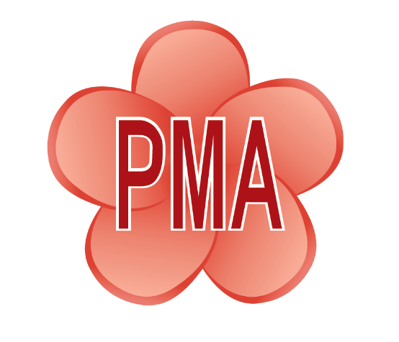**PMA物業品牌營訓練課程**

**招 生 簡 章**

主辦單位：PMA社團法人中華民國物業管理經理人協會

協辦單位：中華民國公寓大廈管理維護商業同業公會全國聯合會

臺北市公寓大廈管理維護商業同業公會

**壹、目的**

落實本協會宗旨，以育成物業管理經營者與經理人為對象，推動產業人才在『趨勢創新、綠色永續、經營共學、產學交流』等領域發展。

**貳、招生學員對象類別 :**

物業管理產業或建設、代銷公司之經營者、中高階主管經理人及二代接班人等。報名單位需以6人為一組， (包含經營者、中高階組合，可達最佳訓練效果)，如有個人報名，需與其他團隊併隊訓練。

**參、課程內容、日程概要**

一、課程內容

首次專為物業管理同業為主舉辦的品牌Team Building，將為同業打造一支優質的物業經營團隊，這個課程除了安排包含了物業管理品牌營的基本概念、品牌建立的關鍵因素、市場分析、品牌定位、團隊建設、危機管理、創新科技應用等相關主題之外，亦同時特別著重培養團隊精神與經營理念的共識，讓參加者在短時間內獲得全面的培訓和知識，效果顯著，專業程度與培訓效益絕非個別會員公司可及，機會難得。

二、日程概要

第一天（2024/12/13日）

08 : 20 – 08 : 50：**物業英雄匯** – 報到與註冊

09 : 00 – 09 : 50：**群英薈萃 惺惺相惜** – 歡迎式與破冰活動(含分組)

10 : 00 – 10 : 40：**裝上品牌翅膀 夢想啟航** – 開幕式與營規說明

10 : 50 – 12 : 00：**關鍵時刻** – 尋找優質物管品牌的關鍵因素

12 : 00 – 13 : 30：午餐

13 : 30 – 15 : 20：**醍醐灌頂(1)** – 品牌建立與品牌再造-吳老師

15 : 30 – 17 : 20：**醍醐灌頂(2)** – 建立品牌形象與宣傳策略-吳老師

17 : 30 – 18 : 10：**別不認識自己** – 尋找與描繪自己公司的品牌現狀

18 : 10 – 19 : 10：晚餐

19 : 30 – 21 : 00：星空夜話 (影片與小組活動)

第二天（2024/12/14日）

06 : 40 – 07 : 00：喚起

07 : 00 – 07 : 30：**早起的鳥兒有蟲吃** – 晨間活動

07 : 30 – 08 : 30：早餐

08 : 30 – 09 : 00：**我有話要說** – 小組分享

09 : 10 – 11 : 00：品牌烙印 - 小組活動

11 : 10 – 12 : 20：**內力十足的祕笈** – 如何十分鐘做出品牌簡報

12 : 20 – 13 : 30：午餐

13 : 30 – 15 : 00：**十八銅人陣** – 危機管理與品牌維護個案分組競賽

15 : 20 – 16 : 00：**武林大賽** – 十分鐘做出品牌簡報實作競賽

16 : 00 – 17 : 00：分組成果發表

17 : 10 – 17 : 30：**收穫滿滿 拈花微笑** – 結業式與頒獎典禮

17 : 30 最美的回憶 平安賦歸

**肆、培訓日期及地點**

時間: 2024年12/13 (週五) ~12/14(週六)

新竹安捷國際酒店（新竹高鐵站2號口2百米）

地址：新竹縣竹北市復興三路二段168號

**伍、課程證明書核發**

**PMA物業管理經理人頒發結業證書**

**陸、獎勵辦法**

結業式將從所有隊伍中，評選出總冠軍，該隊伍將獲得總冠軍杯、獎金1萬元以及小組內每位成員皆獲得一禎獎狀。

**柒、報名辦法**

一、繳交報名文件

1. 紙本報名：請填寫附件報名表EMAIL至本會[pma73997832@gmail.com](mailto:pma73997832@gmail.com)信箱。



報名網址

2. 線上報名：請至 <https://reurl.cc/A20gaY> 報名。

二、課程學費費用

1.課程費用

每位 $10,000元

(含課程、講義、四餐、住宿（2人一室），不含交通)

1. 外部早鳥價9折，每位 $9,000元
2. PMA會員公司8折，每位 $8,000元

2. 退費

繳費完成後，課程開課7天前可全額退費。

三、報名方式

1. 報名期間：9/15至11/16日

每班人數以60人為限，額滿即停止報名。

報名學員以繳交報名文件及完成繳交費用者之先後順序錄取。

2. 費用請於11/25前繳費完成，逾時將不保留報名資格。

3. 匯款帳號

抬頭：社團法人中華民國物業管理經理人協會

帳戶：台灣土地銀行 中崙分行，帳戶:106-00-101613-2

地址：105台北市松山區東興路26號16樓

4. 承辦人：黃家宇秘書長 電話：(02) 2745-5170、(02) 8768-1215 分機392

傳真：(02) 8768-2768

5.報名表及應繳之費用不全者，不予受理。

**『PMA物業品牌營訓練課程』報名表**

**報名資訊填寫**

公司寶號 :

是否為PMA會員 : □是 □否

人數 :

|  |  |  |  |
| --- | --- | --- | --- |
| 編號 | 職稱 | 姓名 | 飲食 (葷/素) |
| 1 |  |  |  |
| 2 |  |  |  |
| 3 |  |  |  |
| 4 |  |  |  |
| 5 |  |  |  |
| 6 |  |  |  |
| 7 |  |  |  |
| 8 |  |  |  |
| 9 |  |  |  |
| 10 |  |  |  |

若需開立公司收據(請留下抬頭資訊及統編)

­­抬頭 :

統編 :

請留下收據寄發地址 ( 收據原則上將在課堂上發放)

**聯絡人資訊**

大名 :

手機號碼 :

電子郵件 :

**若您是由PMA會員推薦而來, 煩請您填具下列資訊**

推薦人 :

推薦人寶號 :

推薦人手機 :

**您期待未來PMA協會開辦什麼類型的課程? ­­­­­­­­­­­­­­**

**­­­­­­**

🎉 敬請各位先進踴躍報名 🎉

本表單蒐集之個人資料，僅限於物業品牌營課程目的存續期間所需之必要範圍與地區內，供業務相關人員處理及利用。您將享有個人資料保護法第3條規定的五項權利。